NOM:
1r.-
Després de mirar el vídeo de “Què, Qui, Com” Continua mirant els que tens a continuació i contesta la fitxa. També tens informació al tema 10 del llibre. Recorda que s’ha de fer en català i has de passar el corrector.
https://youtu.be/fvyUvcRwX0E
Reproducció ASEXUAL: https://youtu.be/ZzhJAUq0fps

- Què és la reproducció de les plantes?
- Quants tipus de reproducció hi ha?
- Quins són els òrgans reproductors de les plantes? Enganxa un dibuix amb els noms de les parts.
- Què és la pol·linització?
- De quines dues maneres es pot fer la pol·linització? Explica-les.
- Com es formen les llavors?
- Com es formen els fruits?
- Quina és la diferència entre la reproducció sexual i la reproducció asexual?
- Quins tipus de reproducció asexual tenen les plantes?

2n.- Explica la teva pròpia experiència sobre les plantes.
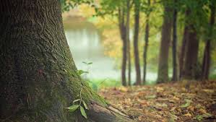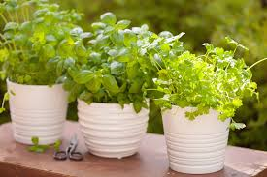
Segurament has tingut ocasió d’anar al bosc, visitar un hort o plantar llavors en un test. Explica a continuació quina ha estat la teva experiència, on ha estat, quina sensació has tingut si has plantat llavors i han germinat , com t’has sentit quan has anat al bosc, quines necessitats tenen les plantes per poder fer les seves funcions segons la teva experiència, etc.

